Схема размещения рекламных конструкций
по улицам Шумяцкого и Мате Залки в Советском районе города Красноярска
Масштаб 1:5000
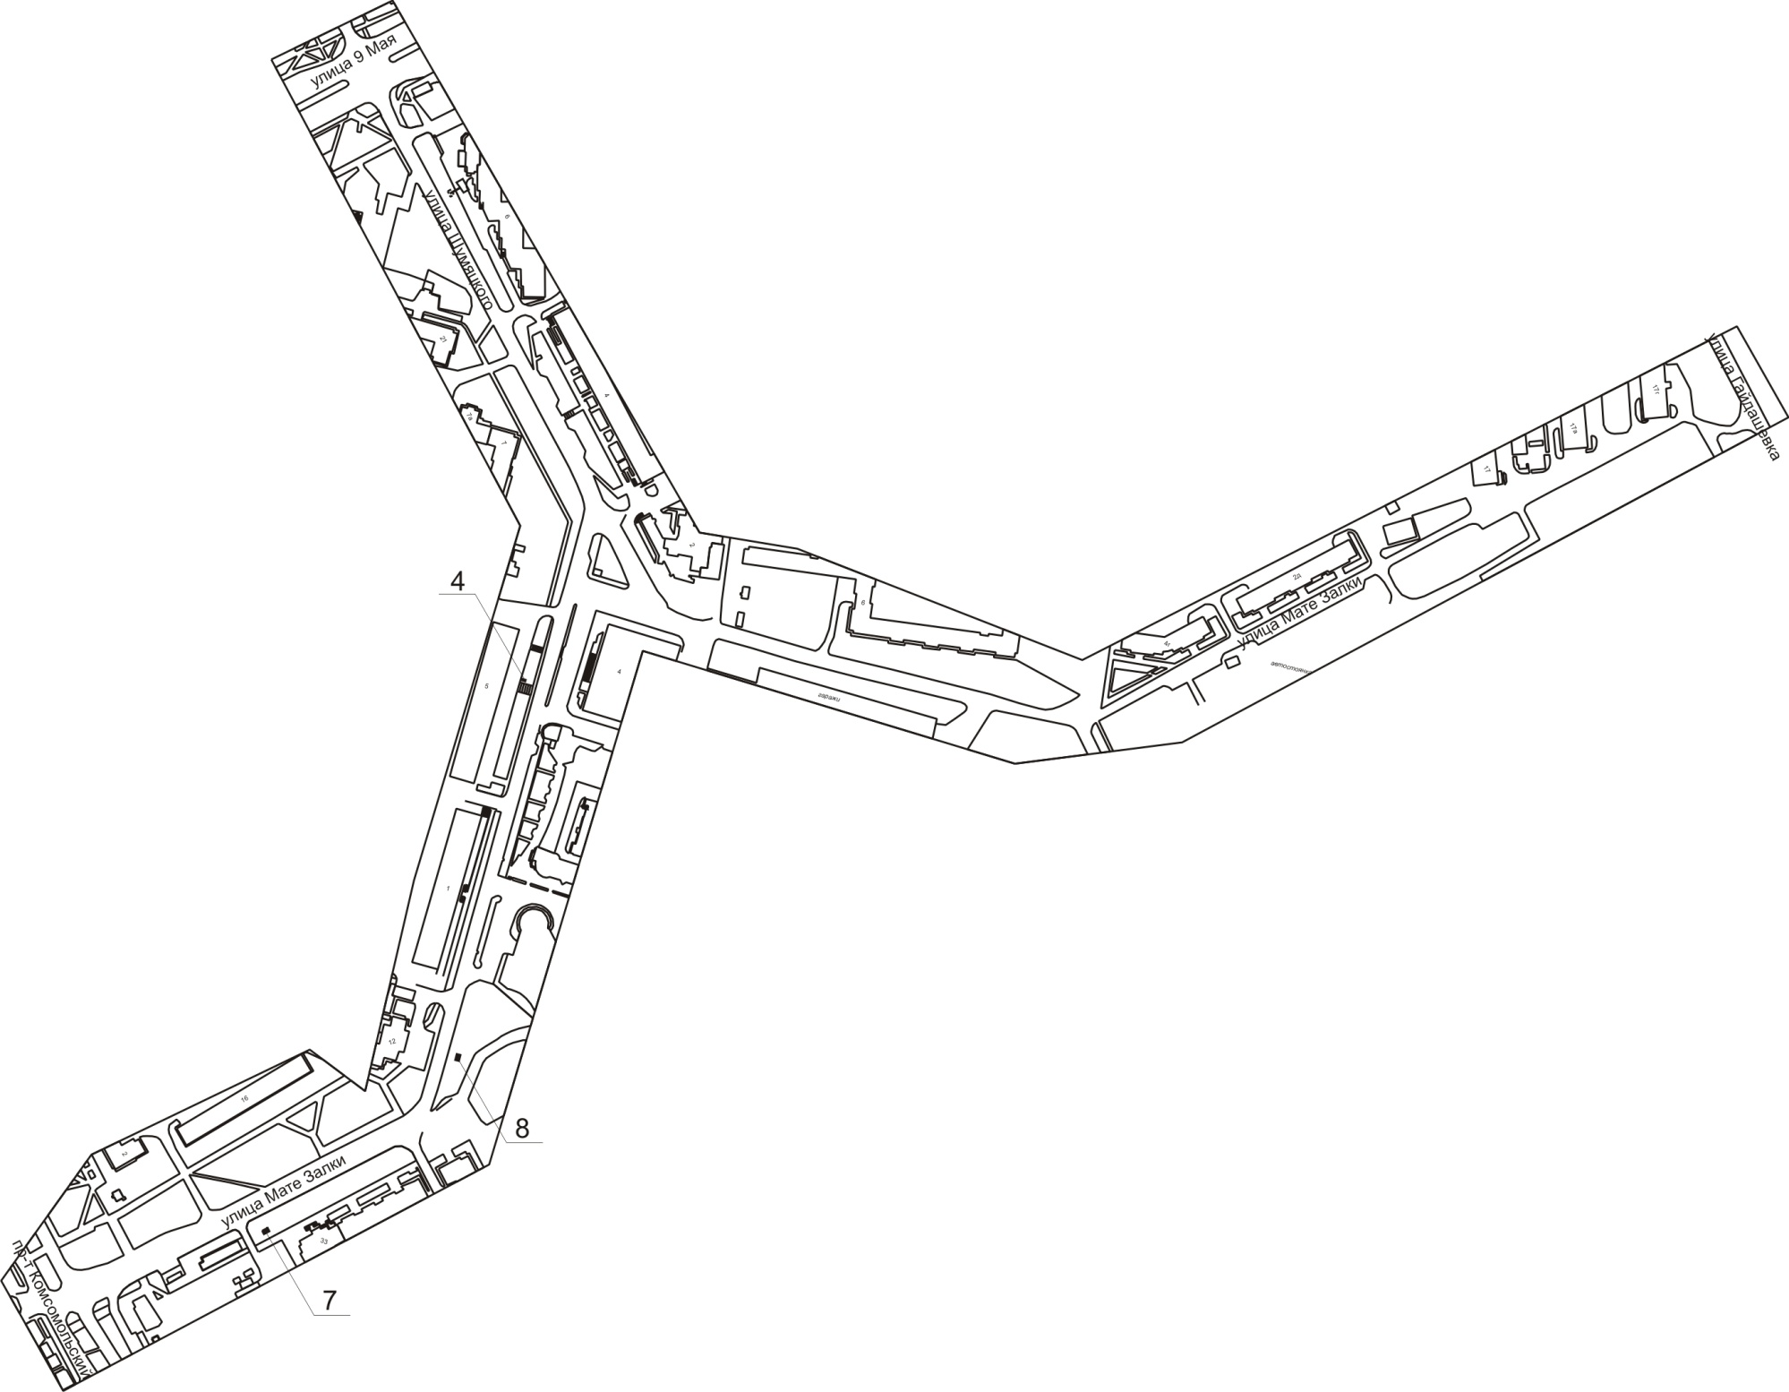

Примечание
Номер на схеме | Адрес рекламного места | Тип конструкции
4 | Ул. Шумяцкого, 5 | щитовая конструкция с размером информационного поля 1,2 м x 1,8 м (пилон)
7 | Ул. Мате Залки, 33 | щитовая конструкция с размером информационного поля 6,0 м x 3,0 м (щит) либо щитовая конструкция с размером информационного поля 6,0 м x 3,2 м с автоматической сменой изображения (призматрон)
8 | Ул. Шумяцкого, на противоположной стороне дороги от здания по ул. Мате Залки, 12а | щитовая конструкция с размером информационного поля 6,0 м x 3,0 м (щит) либо щитовая конструкция с размером информационного поля 6,0 м x 3,2 м с автоматической сменой изображения (призматрон)
Сведения о рекламных местах указываются в паспортах рекламных мест.

Руководитель управления наружной рекламы А.Н. Аксютенко

